Documento de visão

Rede Solidária

Matéria : Projeto integrador 1

Professora: Kadidja

Elaborado por: Bruna Bonifácio
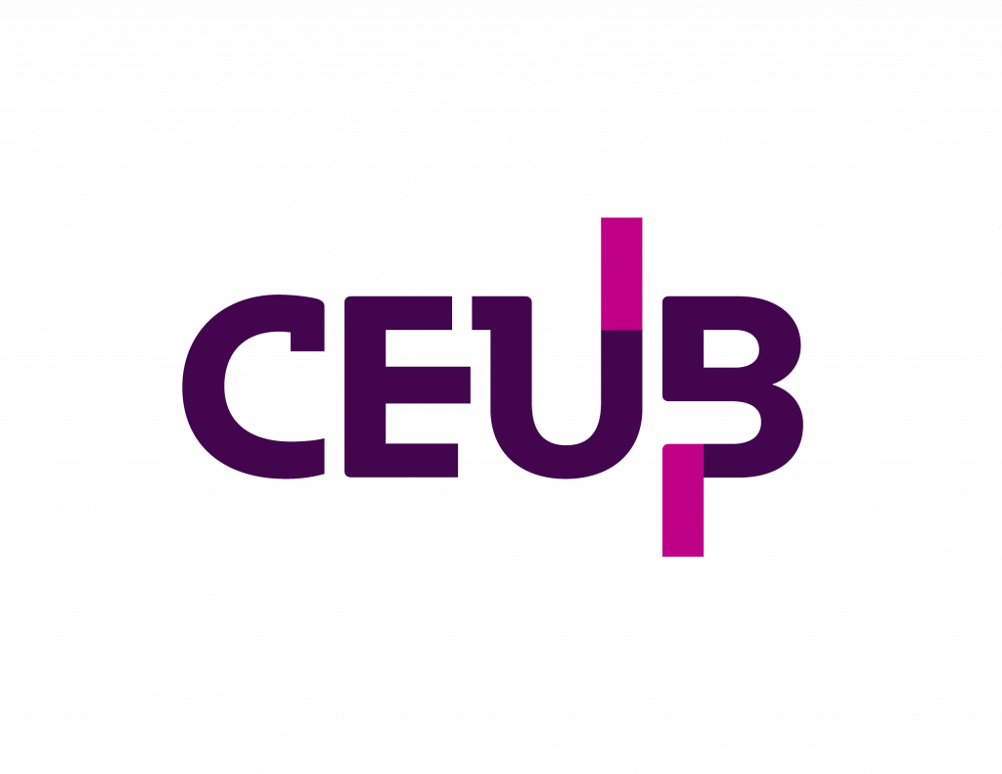

Introdução

1.1 Nome do projeto: Rede Solidária

1.2 Objetivo: O objetivo principal do Rede Solidária é desenvolver uma plataforma computacional (web/mobile) que conecte instituições filantrópicas e doadores de forma estratégica. O sistema visa substituir a comunicação informal e descentralizada por um gerenciamento de inventário em tempo real, garantindo que as doações físicas atendam às necessidades críticas das instituições e evitando o desperdício de insumos.

1.3. Declaração do Problema

O problema de | A falta de sincronia entre a oferta de doações e a necessidade real das ONGs.
Afeta | Instituições filantrópicas e doadores da comunidade local.
Cujo impacto é | Desperdício de itens, falta de insumos críticos e desmotivação do doador por falta de feedback.
Uma solução de sucesso seria | Uma plataforma centralizada com "Termómetro de Urgência" e sistema de reserva de doações.

1.4 Escopo do projeto:

O que o sistema fará (Escopo Positivo):

- Módulo Administrativo (ONGs): Cadastro de itens de estoque e definição de níveis de prioridade (Crítico, Estável, Suprido).
- Interface do Doador: Mapa interativo com geolocalização de ONGs de acordo com a localização do doador (“ONG mais perto de você”) e lista pública de necessidades atuais.
- Gestão de Reservas: Funcionalidade de "Intenção de Doação" com cronômetro para expiração (Timeout), evitando duplicidade de itens.
- Validação de Entrega: Geração e leitura de QR Code para confirmação de recebimento e baixa automática no estoque.
- Relatórios Básicos: Visualização de metas de arrecadação batidas pela instituição.
- (Apenas uma ideia): Em vez do doador fazer o transporte das doações necessariamente, pode haver uma pessoa intermediária que queira e possa levar a doação do doador à ONG, participando assim, do processo filantrópico.

O que o sistema NÃO fará (Escopo Negativo):
- Transações Financeiras: O sistema não processará pagamentos, cartões de crédito ou transferências bancárias (foco exclusivo em bens físicos).

1.5 Benefícios Esperados:

- Para as ONGs: Redução do esforço de comunicação (menos tempo respondendo "o que precisamos") e melhor aproveitamento do espaço físico de estoque.
- Para os Doadores: Aumento da confiança no processo de doação através da rastreabilidade e garantia de que o item doado é realmente necessário.
- Para a Comunidade: Fortalecimento da rede de apoio social do Distrito Federal através do uso inteligente de dados e tecnologia.

1.6 Público-Alvo (Extensão Comunitária)
O público-alvo são as Instituições Sociais do Distrito Federal, tais como ONGs pequenas que possuem baixa maturidade digital e dependem de doações da comunidade local para manter suas operações.

1.7 Usuários do Sistema

Usuário | Descrição | Papel principal
Gestor da ONG | Funcionário ou voluntário responsável pela logística da instituição. | Atualizar o inventário, gerir o catálogo de necessidades e validar o QR Code no ato da entrega.
Doador | Pessoa física que deseja realizar doações pontuais ou recorrentes. | Consultar o mapa de urgências, selecionar itens para doação e acompanhar o impacto de sua ajuda.
Desenvolvedores | Bruna, Renata, Rafael e Ana Clara | Manutenção do ambiente no Azure, suporte técnico e gestão do banco de dados.
Transportador*  (ideia) | Pessoa física que deseja praticar filantropia ao levar a doação do doador à ONG. | Realizar o transporte das doações ao destino

2. Especificação do negócio

2.1 Mapeamento AS-IS e TO-BE
AS-IS (Como funciona hoje):
- As ONGs publicam listas de necessidades no Instagram/WhatsApp sem atualização em tempo real.
- Doadores doam o que "acham" que a ONG precisa, gerando excesso de uns itens e falta de outros.
- O controlo de stock é feito em papel ou folhas de cálculo manuais.
- Não há confirmação digital de que o item chegou ao destino final.

TO-BE (Como será com o Rede Solidária):
- A ONG tem um dashboard digital onde altera o status de urgência com um clique.
- O doador consulta um mapa e reserva o item que vai doar, "travando" aquela necessidade temporariamente.
- Baixa automática de stock através da leitura de QR Code na entrega.
- Transparência total com indicadores de metas atingidas visíveis para a comunidade.

2.2 RECURSOS DO PRODUTO (REQUISITOS DE ALTO NÍVEL)
- FE01: Catálogo de Necessidades Dinâmico: Interface para a ONG listar itens e definir o nível de criticidade (Crítico, Estável, Suprido).
- FE02: Mapa de Calor Solidário: Visualização por geolocalização das instituições mais próximas e suas urgências.
- FE03: Sistema de Reserva com Timeout: Garante que um item "reservado" pelo doador saia da lista pública por X horas, evitando excesso de um único insumo.
- FE04: Validação via QR Code: Gera um comprovante digital para o doador, que é lido pela ONG no ato da entrega para baixar o stock automaticamente.
- FE05: Dashboard de Transparência: Exibição pública do volume de doações recebidas e metas atingidas pela rede.

2.3 Regras de Negócio (RN)
- RN01 – Expiração de Reserva: Uma reserva de doação expira automaticamente após 24 horas se não for confirmada pela ONG, voltando o item a ficar "disponível" no mapa.
- RN02 – Níveis de Urgência: O sistema deve impedir que um doador reserve itens que já estejam com status "Suprido" (Verde), sugerindo outras necessidades.
- RN03 – Validação Única: Cada QR Code de doação só pode ser lido e validado uma única vez.
- RN04 – Cadastro de ONG: Apenas instituições com CNPJ ativo e validadas pelo administrador podem publicar necessidades no mapa.

2.4 Restrições Gerais
- Financeira: O projeto deve ter custo zero de desenvolvimento e utilizar apenas camadas gratuitas (Free Tier) de serviços de nuvem.
- Legal: O sistema deve estar em conformidade com a LGPD, não expondo dados pessoais de doadores sem autorização.
- Temporal: O MVP (Produto Mínimo Viável) deve estar operacional para o Pitch em Junho de 2026.

2.5 Requisitos Técnicos e Gerais
- Requisitos Técnicos (Não Funcionais):
  - Hospedagem: Cloud Microsoft Azure (exigência do Kickoff).
  - Arquitetura: Aplicação Web Responsiva (PWA) para funcionar em desktops e telemóveis.
  - Base de Dados: Relacional (SQL) para garantir a integridade das reservas.
  - Segurança: Autenticação via JWT (JSON Web Token) e encriptação de senhas (BCrypt).
  - Disponibilidade: Acesso 24/7 hospedado na nuvem (Azure).

- Requisitos Gerais:
  - Interface amigável com suporte a acessibilidade (alto contraste/leitura de tela).
  - Usabilidade: O sistema deve ser simples o suficiente para ser usado por voluntários com pouca literacia digital.
  - Otimização de imagens para carregamento rápido em redes móveis (3G/4G).

3. ANÁLISE DE RISCOS
Risco | Impacto | Mitigação
Baixa adesão das ONGs | Alto | Criação de interface minimalista e manual de integração simples.
Concorrência de reservas | Médio | Implementação de lógica de transação no banco de dados SQL.
Limitação de créditos Azure | Baixo | Monitorização do consumo dos créditos de estudante fornecidos pelo CEUB.

4. CRONOGRAMA DE EXECUÇÃO (ROADMAP)
- Março/Abril: Definição de Escopo, Personas e Documento de Visão (Fase 1).
- Abril/Maio: Estruturação do Backlog e Setup de Ambiente (Fase 2).
- Maio: Desenvolvimento das Sprints (Fase 3 - Mão na Massa).
- Junho: Pitch Final e Entrega do Software Funcional (Fase 4).

É/não é - Faz/não faz (Responsável: Bruna)

Objetivos do produto (Responsável: Rafael)

Personas (Responsável: Bruna)

Jornada do usuário (Responsável: Ana Clara)

Brainstorming de funcionalidades(Responsável: Bruna)

Revisão técnica, de UX e negócio (Responsável: Renata)

Sequenciador de funcionalidades (Responsável: Ana Clara)

Canvas MVP (Responsável: Rafael)

